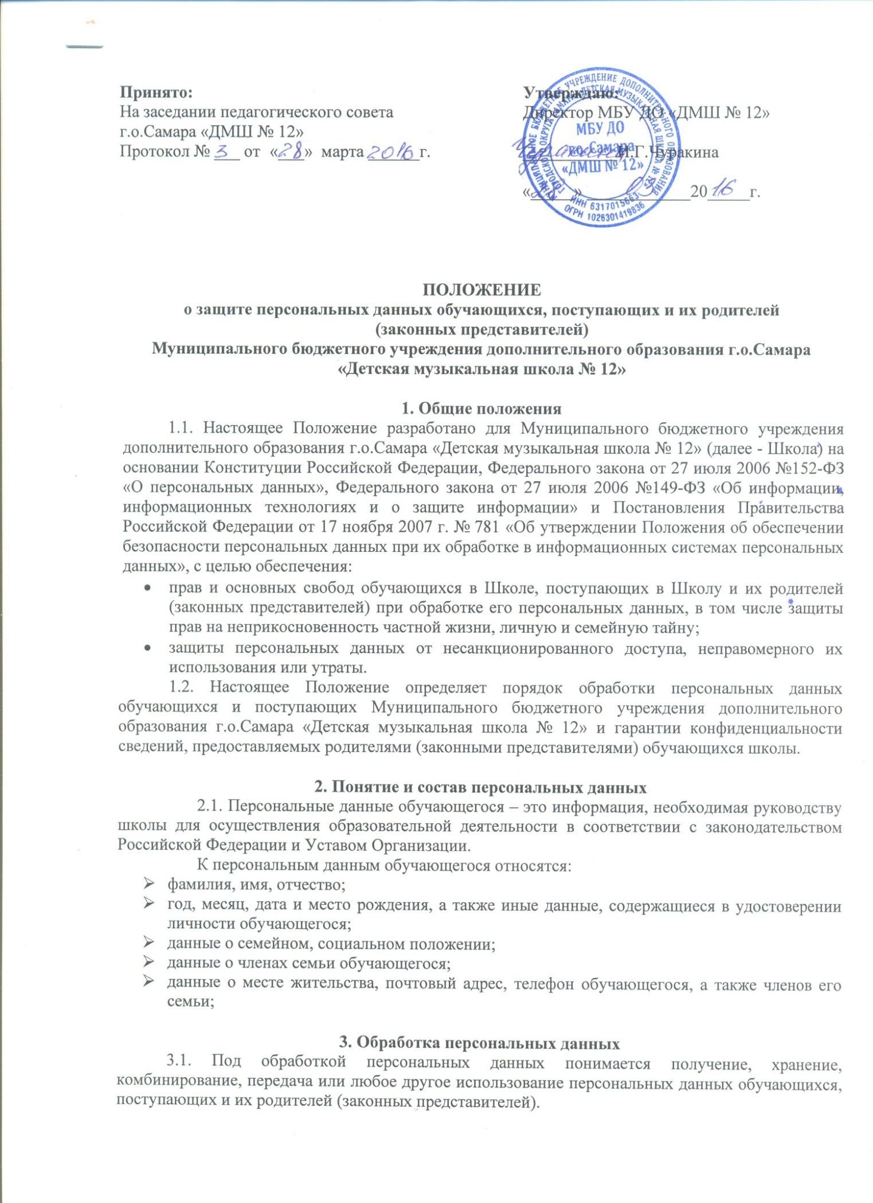

3.2. В целях обеспечения прав и свобод человека и гражданина администрация Школы при обработке персональных данных обучающихся и их родителей (законных представителей) обязаны соблюдать следующие общие требования:
3.2.1. Обработка персональных данных обучающихся, поступающих и их родителей (законных представителей) может осуществляться исключительно в целях обеспечения соблюдения законов и иных нормативных правовых актов.
3.2.2. При определении объема и содержания обрабатываемых персональных данных обучающихся и поступающих, их родителей (законных представителей) директор ДМШ и лица, уполномоченные на обработку персональных, должны руководствоваться Конституцией Российской Федерации и иными федеральными законами.
3.2.3. Получение персональных данных осуществляется путем представления их родителями (законных представителями) обучающихся и поступающих. Родители (законные представители) принимают решение о предоставлении своих персональных данных и дают согласие на их обработку своей волей и в своем интересе.
3.2.4. Персональные данные следует получать непосредственно у родителей (законных представителей) обучающихся и поступающих на обучение. Если персональные данные обучающихся и их родителей (законных представителей) возможно, получить только у третьей стороны, то они должны быть уведомлены об этом заранее и от них должно быть получено письменное согласие. Директор должен сообщить о целях, предполагаемых источниках и способах получения персональных данных, а так же о характере подлежащих получению персональных данных и последствиях отказа.
3.2.5. Директор Школы и лица, ответственные за защиту персональных данных не имеют права получать и обрабатывать персональные данные обучающихся и поступающих на обучение и их родителей (законных представителей) об их политических, религиозных и иных убеждениях и частной жизни. В случаях, непосредственно не связанных с вопросами деловых отношений, данные о частной жизни (информация о жизнедеятельности в сфере семейных бытовых, личных отношений) могут быть получены и обработаны только с его письменного согласия.
3.3. К обработке, передаче и хранению персональных данных обучающихся и поступающих на обучение в школу и их родителей (законных представителей) могут иметь доступ:
- директор школы
- заместитель директора школы по учебно-воспитательной работе;
- работники бухгалтерии школы
- секретарь школы;
- педагогические работники школы.
3.4. Использование персональных данных возможно только в соответствии с целями, определившими их получение.
3.4.1. Персональные данные не могут быть использованы в целях причинения имущественного и морального вреда гражданам, затруднения реализации прав и свобод граждан Российской Федерации. Ограничение прав граждан Российской Федерации на основе использования информации об их социальном происхождении, о расовой, национальной, языковой, религиозной и партийной принадлежности запрещено и карается в соответствии с законодательством.
3.5. Передача персональных обучающихся, поступающих на обучение и их родителей (законных представителей) возможна только с их согласия или в случаях, прямо предусмотренных законодательством.
3.5.1. При передаче персональных данных ответственные должны соблюдать следующие требования:
- не сообщать персональные данные третьей стороне без письменного согласия участников образовательного процесса, за исключением случаев, когда это необходимо в целях предупреждения угрозы жизни и здоровью работника, а также в случаях, установленных федеральным законом;
- предупредить лиц, получающих персональные данные работника, о том, что эти данные могут быть использованы лишь только в целях, для которых они сообщены, и требовать от этих лиц подтверждения того, что это правило соблюдено;
- лица, получающие персональные данные, обязаны соблюдать режим секретности (конфиденциальности);
- разрешать доступ к персональным данным только специально уполномоченным лицам, определенным приказом по организации, при этом указанные лица должны иметь право получать только те персональные данные работника, которые необходимы для выполнения конкретных функций;
3.5.2. Передача персональных данных от держателя или его представителей внешнему потребителю может допускаться в минимальных объемах и только в целях выполнения задач, соответствующих объективной причине сбора этих данных.
3.5.3. При передаче персональных данных за пределы Школы директор не должен сообщать эти данные третьей стороне без письменного согласия родителей (законных представителей) обучающихся, за исключением случаев, когда это необходимо в целях предупреждения угрозы жизни и здоровью или в случаях, установленных федеральным законом.
3.6. Все меры конфиденциальности при сборе, обработке и хранении персональных данных обучающихся, поступающих на обучение и их родителей (законных представителей) распространяются как на бумажные, так и на электронные (автоматизированные) носители информации.

4. Организация защиты персональных данных обучающегося
4.1. Защита персональных данных обучающегося от неправомерного их использования или утраты обеспечивается руководством школы.
Защите подлежит:
- информация о персональных данных обучающегося;
- документы, содержащие персональные данные обучающегося;
- персональные данные, содержащиеся на электронных носителях.
4.2. Общую организацию защиты персональных данных обучающихся осуществляет директор школы, который обеспечивает:
- при наличии иных нормативных актов (приказы, распоряжения, инструкции и т.п.), регулирующих обработку и защиту персональных данных обучающегося, ознакомление сотрудников с данными актами также производится под роспись;
4.3. Общий контроль за соблюдением сотрудниками мер по защите персональных данных обучающегося.

5. Ответственность за нарушение норм,
регулирующих обработку и защиту персональных данных
5.1. Руководитель, разрешающий доступ сотрудника к персональным данным обучающегося, несет персональную ответственность за данное разрешение.
5.2. Лица, виновные в нарушении норм, регулирующих получение, обработку и защиту персональных данных обучающегося, несут материальную, дисциплинарную, административную, гражданско-правовую или уголовную ответственность в порядке, установленном федеральными законами.
5.3. Разглашение персональных данных обучающегося (передача их посторонним лицам, не имеющим к ним доступа), их публичное раскрытие, утрата документов и иных носителей, содержащих персональные данные обучающегося, а также иные нарушения обязанностей по их защите и обработке, установленных настоящим Положением, локальными нормативными актами (приказами, распоряжениями) школы, влечет наложение на сотрудника, имеющего доступ к персональным данным, взыскания, предусмотренного законодательством Российской Федерации.

